山东大学软件工程学院

2018-2019学年第二学期

Python程序设计与大数据分析课程实验报告

|  |  |  |  |
| --- | --- | --- | --- |
| 学号：201705301349 | 姓名：杨世法 | | 班级： 软件2017.1班 |
| 实验题目：掌握Python语言开发环境IDEL的使用 | | | |
| 实验学时：4 | | 实验日期： 2019年3月22日 | |
| 一、实验类型：验证型 二、建议学时：4 三、实验目的：  1.掌握Python语言开发环境IDEL的使用；  2.了解Python语言程序的基本结构实验内容：  四、实验内容：  1、阅读教材《python 语言程序设计基础（第2版）》第1章；  2、安装 Python语言开发环境：到Python主页www.python.org下载并安装Python3.6以上系列版本程序；  3、掌握Python开发环境IDEL的基本操作，Python代码交互式运行方式；  4、掌握Python基本输入输出函数或语句的用法；  5、掌握Python标准库和扩展库的导入和使用方式；  6、Python程序的创建和运行方式，熟悉在开发环境中直接运行Python程序。  7、验证教材1.4.3 中的微实例1.1-1.5  8、教材第1章中的程序练习题选: 1.1，1.2，1.3、1.4，1.5、1.7、1.8。  五、实验教材：《Python 语言程序设计基础（第2版）》 | | | |
| 硬件环境：  个人电脑 | | | |
| 软件环境：  PyCharm | | | |
| 实验步骤与内容：  实验步骤：   1. 打开PyCharm，根据实验要求，熟悉其使用 2. 根据书上的代码，深入自己对python的理解。   实验内容：  验证教材1.4.3 中的微实例1.1-1.5  教材第1章中的程序练习题选: 1.1，1.2，1.3、1.4，1.5、1.7、1.8。 | | | |
| 结论分析与体会：  Python简洁明了，大大减少了编写代码的时间。 | | | |

微实例1.1

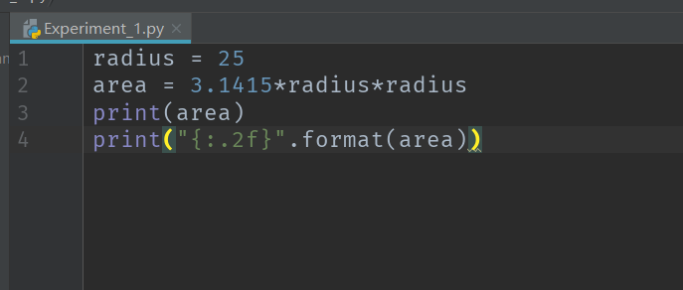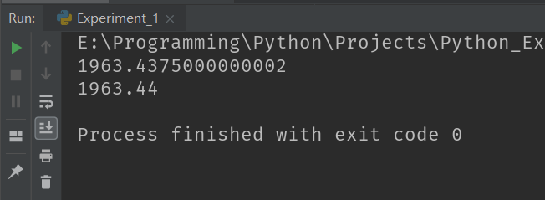

微实例1.2

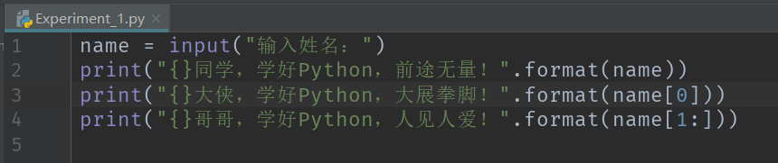

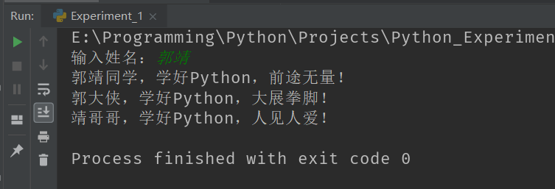

微实例1.3

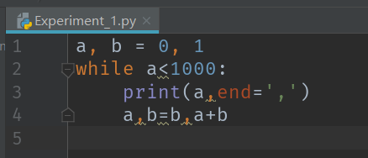

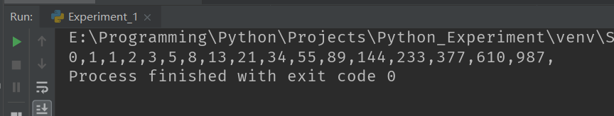

微实例1.4

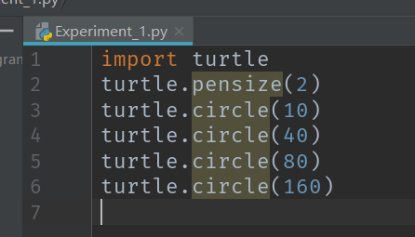

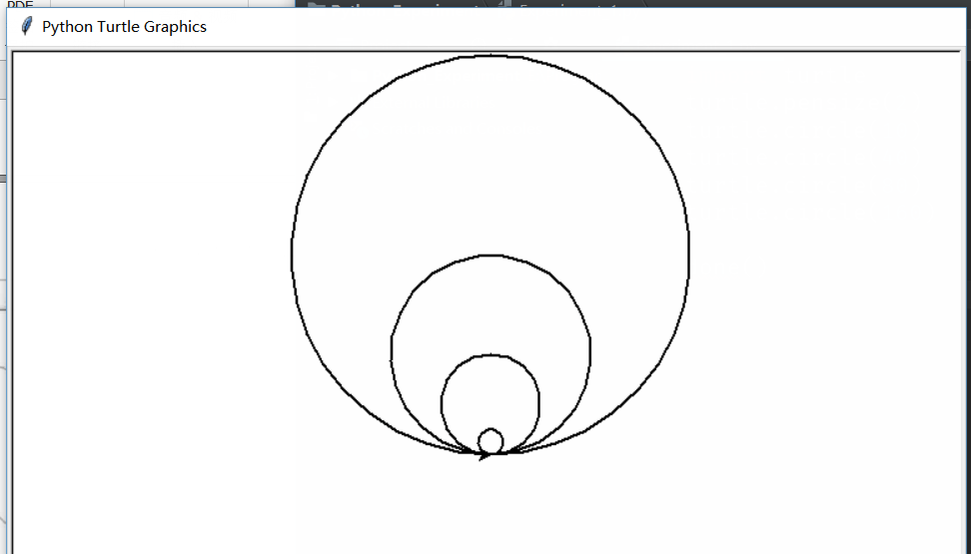

微实例1.5

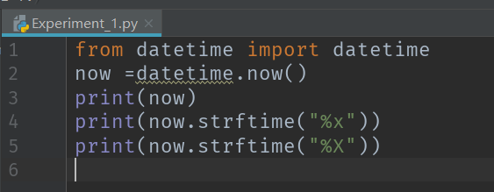

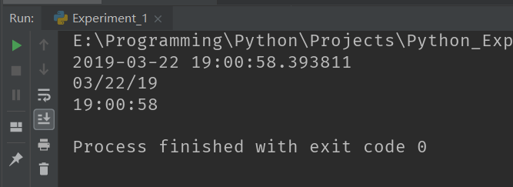

习题1.1

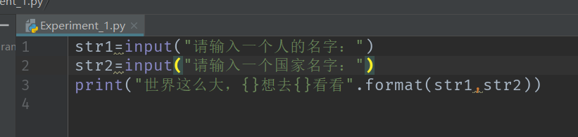

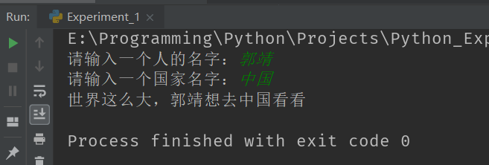

习题1.2

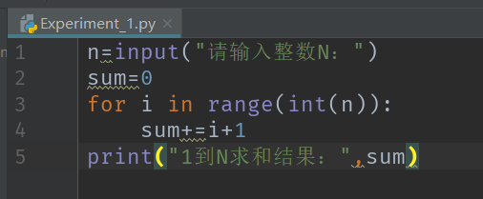

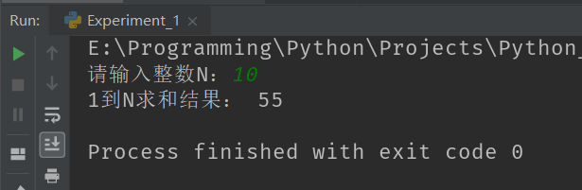

习题1.3

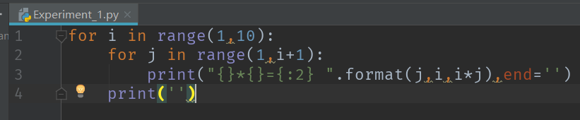

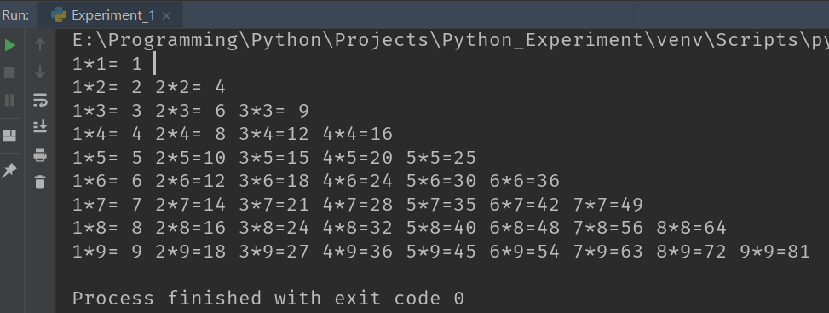

习题1.4

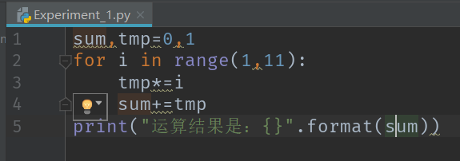

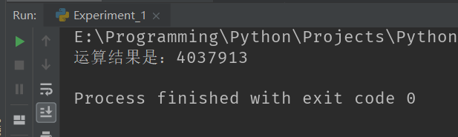

习题1.5

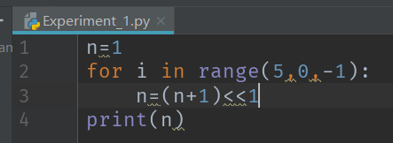

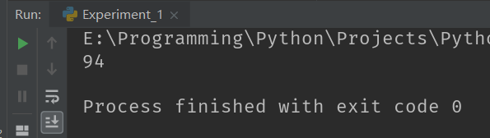

习题1.7

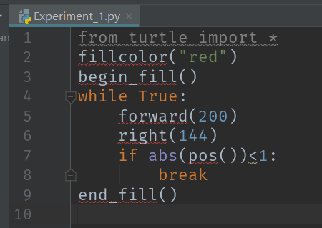

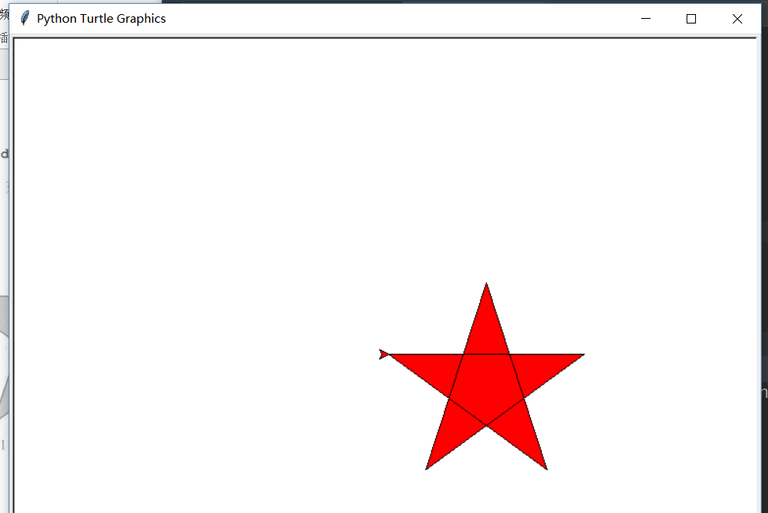

习题1.8

